W Odpwowiedzi na pytania o treści :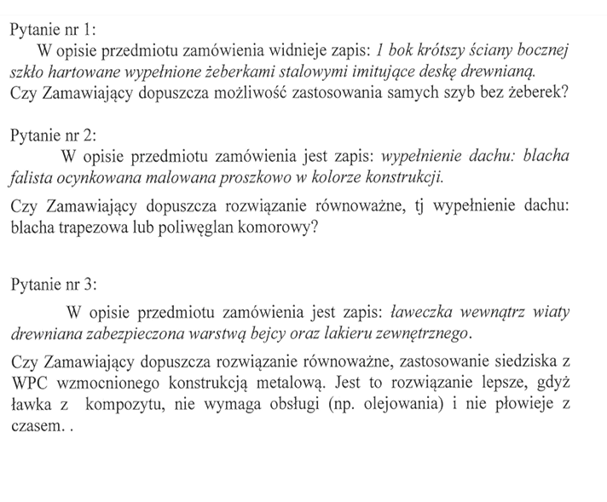

Zamawijący inforumję, że nie wyraża zgody na zmiany powyższych w warunków określonych w opisie przedmiotu zamówienia.